コースター作り講座
回 覧
2020.10. 1

～ 旧 上ヶ屋高札場の解体材料を使って ～

開催日 令和２年１０月 ８日（木）
時 間 午後１時半 ～ 午後２時半
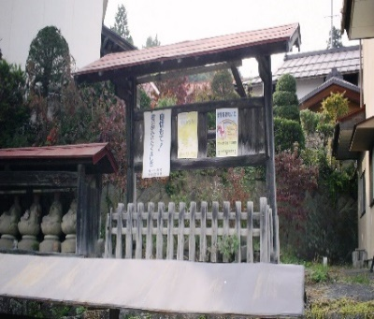
会 場 芋井公民館 ２Ｆホール
定 員 １０名（先着順）
参加費 無 料
持ち物 マスク（必ず着用）
【旧 上ケ屋高札場】
好きな色の油性マジック
その他 汚れてもよい服装で
お申込み 芋井公民館の窓口または、電話・FAX・E-mail
でのお申し込みを受け付けます。

主催 長野市立芋井公民館
お申込み・お問合せ先
芋井公民館 TEL･FAX ： 235-5778
E-mail ： imoi-k@sunny.ocn.ne.jp
芋井の歴史を学ぶ会
長野県地域発元気づくり支援金活用事業

